
А Д М И Н И С Т Р А Ц И Я
Я Р О С Л А В С К О Г О Г О Р О Д С К О Г О П О С Е Л Е Н И Я

ПОСТАНОВЛЕНИЕ

01 апреля 2016 года пгт. Ярославский № 186

Об утверждении схемы расположения земельного участка
на кадастровом плане территории

В соответствии с п. 13 ст. 11.10 Земельного кодекса Российской Федерации, Федеральным законом от 25.10.2001 года № 137-ФЗ «О введении в действие Земельного кодекса Российской Федерации», по заявлению Петунина Евгения Леонидовича, руководствуясь Уставом Ярославского городского поселения, администрация Ярославского городского поселения

ПОСТАНОВЛЯЕТ:

1. Утвердить прилагаемую схему расположения земельного участка на кадастровом плане территории в кадастровом квартале 25:21:230103, площадью 76,0 кв.м. Местоположение: установлено относительно ориентира жилой дом, расположенного за пределами участка. Участок находится примерно в 33 м от ориентира по направлению на юго-запад. Почтовый адрес ориентира: Приморский край, р-н Хорольский, пгт. Ярославский, ул. Ломоносова, д. 18. Территориальная зона Ж-1 (зона индивидуальной жилой застройки с приусадебными участками). Разрешенное использование: ведение личного подсобного хозяйства. Категория земель: земли населенных пунктов.
2. Отделу по экономическим, бюджетным и социальным вопросам администрации Ярославского городского поселения (Маскина) направить данное постановление, в срок не более пяти рабочих дней со дня его принятия в Управление Федеральной регистрационной службы по Приморскому краю.
3. Отделу по имуществу, ЖКХ, благоустройству администрации Ярославского городского поселения (Рыбаченко) разместить данное постановление на сайте администрации Ярославского городского поселения в информационно-телекоммуникационной сети «Интернет».
4. Контроль за исполнением настоящего постановления оставляю за собой.
5. Постановление вступает в силу с момента подписания.

Глава Ярославского городского поселения-
главы администрации Ярославского
городского поселения Г.Н.Андарак

УТВЕРЖДЕНА

постановлением администрации
Ярославского городского поселения
от 01.04.2016 г. № 186

СХЕМА
РАСПОЛОЖЕНИЯ ЗЕМЕЛЬНОГО УЧАСТКА ИЛИ ЗЕМЕЛЬНЫХ УЧАСТКОВ НА КАДАСТРОВОМ ПЛАНЕ ТЕРРИТОРИИ
Условный номер земельного участка
Площадь земельного участка 76 м2
Обозначение характерных точек границ | Координаты, м
Обозначение характерных точек границ | X | Y
1 | 2 | 3
1 | 478978 | 1420571
2 | 478979 | 1420572
3 | 478987 | 1420588
4 | 478984 | 1420590
5 | 478974 | 1420573
1 | 478978 | 1420571
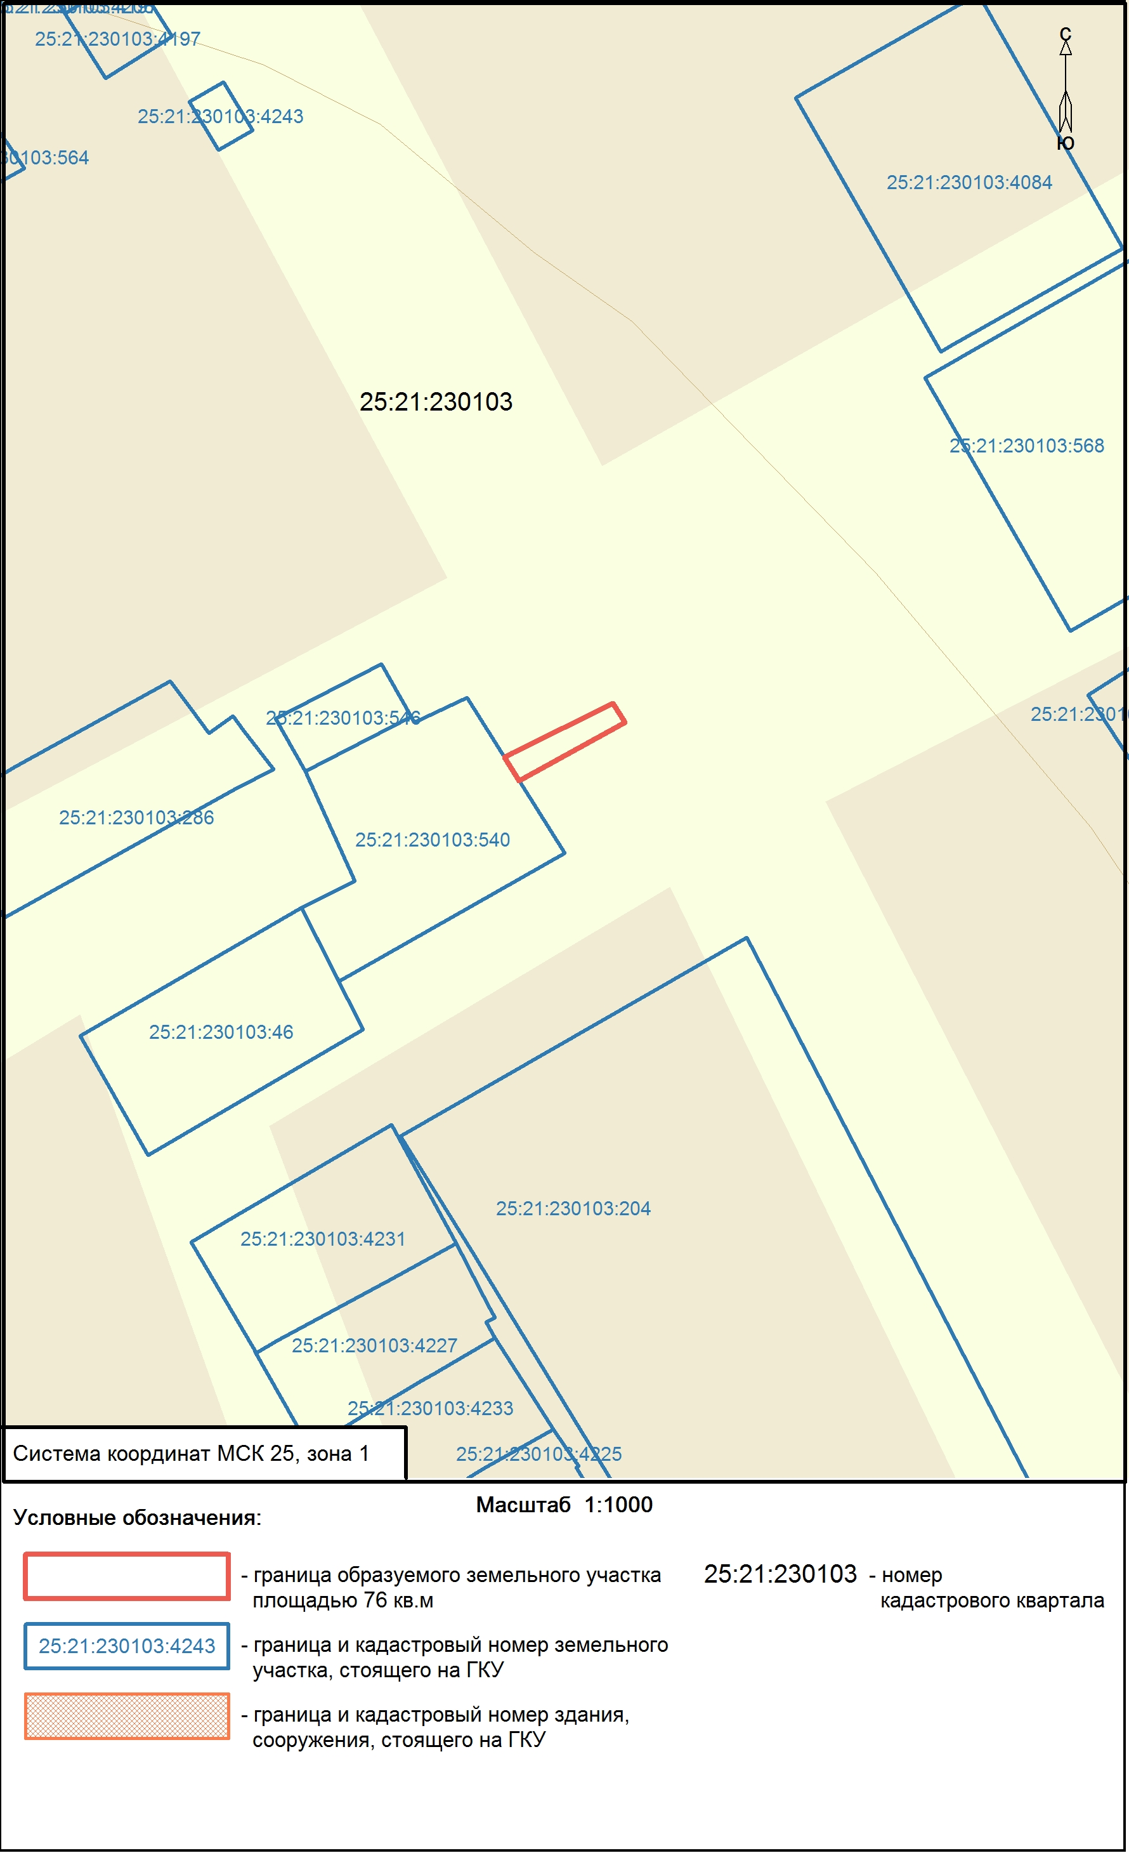

ПРИЛОЖЕНИЕ
к схеме расположения земельного участка
на кадастровом плане территории

№  n/n | Наименование | Значение характеристики
1 | Площадь земельного участка | 76 кв.м.
2 | Адрес (местоположение) испрашиваемого земельного участка | Местоположение: установлено относительно ориентира жилой дом, расположенного за пределами участка. Участок находится примерно в 33 м от ориентира по направлению на юго-запад. Почтовый адрес ориентира: Приморский край, р-н Хорольский, пгт. Ярославский, ул. Ломоносова, д. 18
3 | Кадастровый номер земельного участка  или номер кадастрового квартала | 25:21:230103
4 | Территориальная зона, в границах которой  образуется земельный участок | Ж-1 (зона индивидуальной жилой застройки с приусадебными участками)
5 | Разрешенное использование земельного участка | Ведение личного подсобного хозяйства
6 | Категория земель, к которой относится земельный участок | Земли населенных пунктов

